ESTUDIANTES INSCRITOS(AS)

AÑO | PRIMER AÑO |  | SEGUNDO AÑO |  | TERCER AÑO |  | TOTAL
AÑO | H | M | H | M | H | M | H | M | T
2017 | 77 | 35 | 71 | 21 | 68 | 29 | 216 | 85 | 301

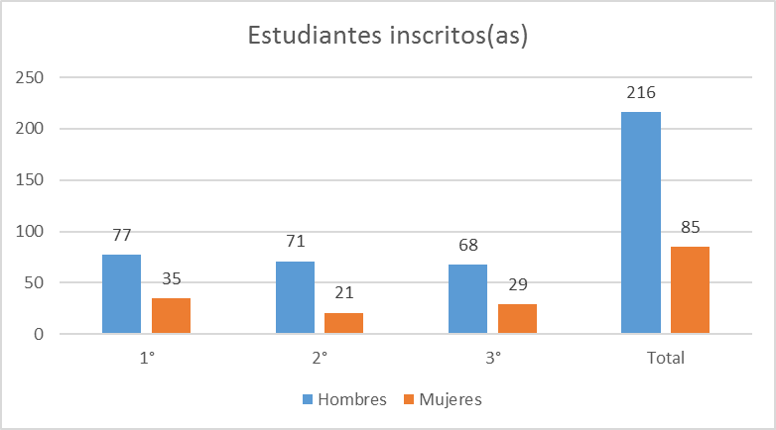

ESTUDIANTES BECARIOS(AS)

AÑO | PRIMER AÑO |  | SEGUNDO AÑO |  | TERCER AÑO |  | TOTAL
AÑO | H | M | H | M | H | M | H | M | T
2017 | 62 | 29 | 71 | 21 | 66 | 29 | 199 | 79 | 278

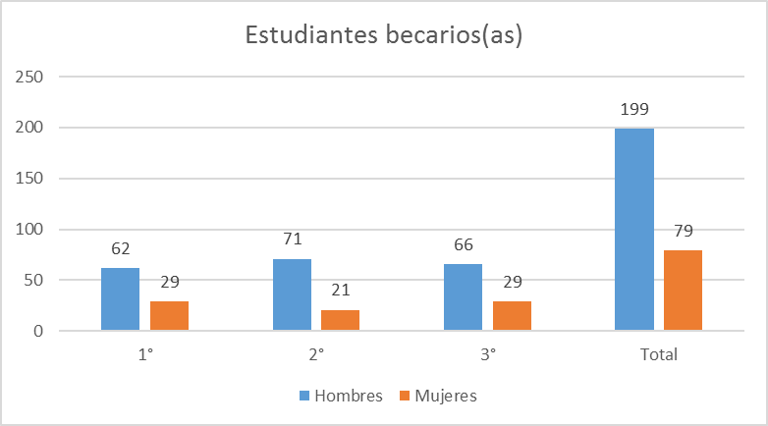

DESERCIÓN ESTUDIANTES

AÑO | PRIMER AÑO |  | SEGUNDO AÑO |  | TERCER AÑO |  | TOTAL
AÑO | H | M | H | M | H | M | H | M | T
2017 | 4 | 0 | 2 | 0 | 0 | 0 | 6 | 0 | 6

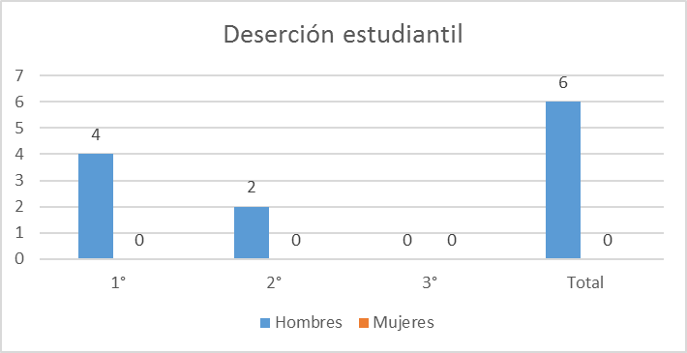

CUADRO COMPARATIVO DE DATOS SOBRE EXAMEN DE ADMISIÓN, PROPEDÉUTICO E INSCRIPCIÓN PARA PRIMER AÑO

AÑO | EXAMINADOS(AS) |  |  | APROBADOS(AS) |  |  | INSCRITOS(AS) PROPEDÉUTICO |  |  | INSCRITOS(AS) AL CICLO 01
AÑO | M | F | T | M | F | T | M | F | T | M | F | T
Nuevo Ingreso 2017 | 250 | 90 | 340 | 99 | 46 | 145 | 98 | 43 | 141 | 81 | 35 | 116
*Aunque el proceso de admisión se haya iniciado en el año anterior se reporta en el año de inscripción para poder establecer la comparación y porque el proceso culmina con la inscripción al ciclo 01 de cada año.

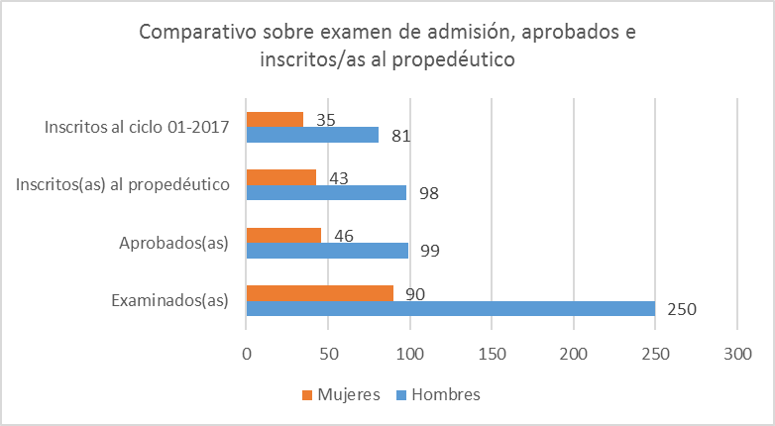

CUADRO COMPARATIVO ENTRE INSCRIPCIÓN A PRIMER AÑO Y GRADUACIÓN

AÑO | INSCRITOS(AS) AL CICLO 01 |  |  | GRADUADOS(AS)
AÑO | M | F | T | M | F | T
2011-2013 | 122 | 14 | 136 | 102 | 14 | 116
2012-2014 | 113 | 24 | 137 | 78 | 22 | 100
2013-2015 | 94 | 23 | 117 | 69 | 17 | 86
2014-2016 | 99 | 25 | 124 | 75 | 16 | 91

+Se toma en cuenta la inscripción en el año correspondiente y la duración de la carrera de 3 años para poder establecer la comparación entre la cantidad inscrita y la cantidad que culmina la carrera.

